**Київський національний університет імені Тараса Шевченка**

**факультет радіофізики, електроніки та комп’ютерних систем**

Лабораторна робота № 2

**Тема:** «Арифметичні операції над двійковими числами»

Роботу виконав

студент 3 курсу

КІ-СА

Бондаренко Владислав

Київ 2020

**Мета**: Дослідити алгоритми, що використовуються в мікропроцесорах для множення та ділення цілих чисел та підходи до роботи з дійсними числами.

Хід роботи

Створити програму, що ілюструє покрокове виконання наступних алгоритмів (за варіантами в Moodle).

Під покроковим виконанням мається на увазі вивід в двійковому представленні значень регістрів, що використовуються в процесі обрахунку на кожній ітерації, а також виводу самої логіки роботи алгоритму у вигляді опису (наприклад: “Значення регістру DIVISOR > 0: додаємо біт 0 до QUOTIENT, сзуваємо….”).

Код завантажте в свій репозиторій в GitHub.

В звіті навести приклад покрокового виконання кожного з варіантів, посилання на код та завантажити в Moodle.

**HINT**: використовуйте операції зсуву та додавання над змінними відповідно до алгоритму та виводьте значення змінних в бітовій формі.

## Множення двійкових чисел

## 

## Консольний вивід програми:

## 

## 

## Ділення двійкових чисел

## 

## Консольний вивід програми:

## 

## 

## 

## 3. Робота з IEEE 754 Floating Point (Представити лише ключові кроки при виконанні операцій)

### **Додавання**

* 1. Align binary points
  2. Add significands
  3. Normalize result

## Консольний вивід програми:

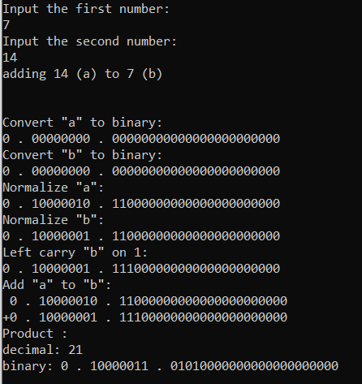

**Висновок:** В даній лабораторній роботі були освоєні навички роботи з алгоритмами, які використовуються для множення, ділення, додавання в мікропроцесорах. Були написані програми, які виконують певні операції та покроково виводять результат на консоль.

git acc: <https://github.com/lrazerz>